**МИНИСТЕРСТВО НАУКИ И ВЫСШЕГО ОБРАЗОВАНИЯ РФ**

ФЕДЕРАЛЬНОЕ ГОСУДАРСТВЕННОЕ БЮДЖЕТНОЕ ОБРАЗОВАТЕЛЬНОЕ УЧРЕЖДЕНИЕ ВЫСШЕГО ОБРАЗОВАНИЯ **«БЕЛГОРОДСКИЙ ГОСУДАРСТВЕННЫЙ ТЕХНОЛОГИЧЕСКИЙ УНИВЕРСИТЕТ ИМ. В. Г. ШУХОВА»**

Кафедра программного обеспечения вычислительной техники и автоматизированных систем

**ЛАБОРАТОРНАЯ РАБОТА №2**

**Дисциплина: Теория цифровых автоматов**

**Тема: Синтез и анализ комбинационных схем с одним**

**выходом в монофункциональных базисах**

Выполнил: ст. группы ВТ-31

Подкопаев Антон Валерьевич

Проверил: Рязанов Юрий Дмитриевич

**Белгород 2019**

**Цель работы**: научиться строить эффективные по быстродействию и затратам оборудования комбинационные схемы в монофункциональных базисах.

**Вариант 13**

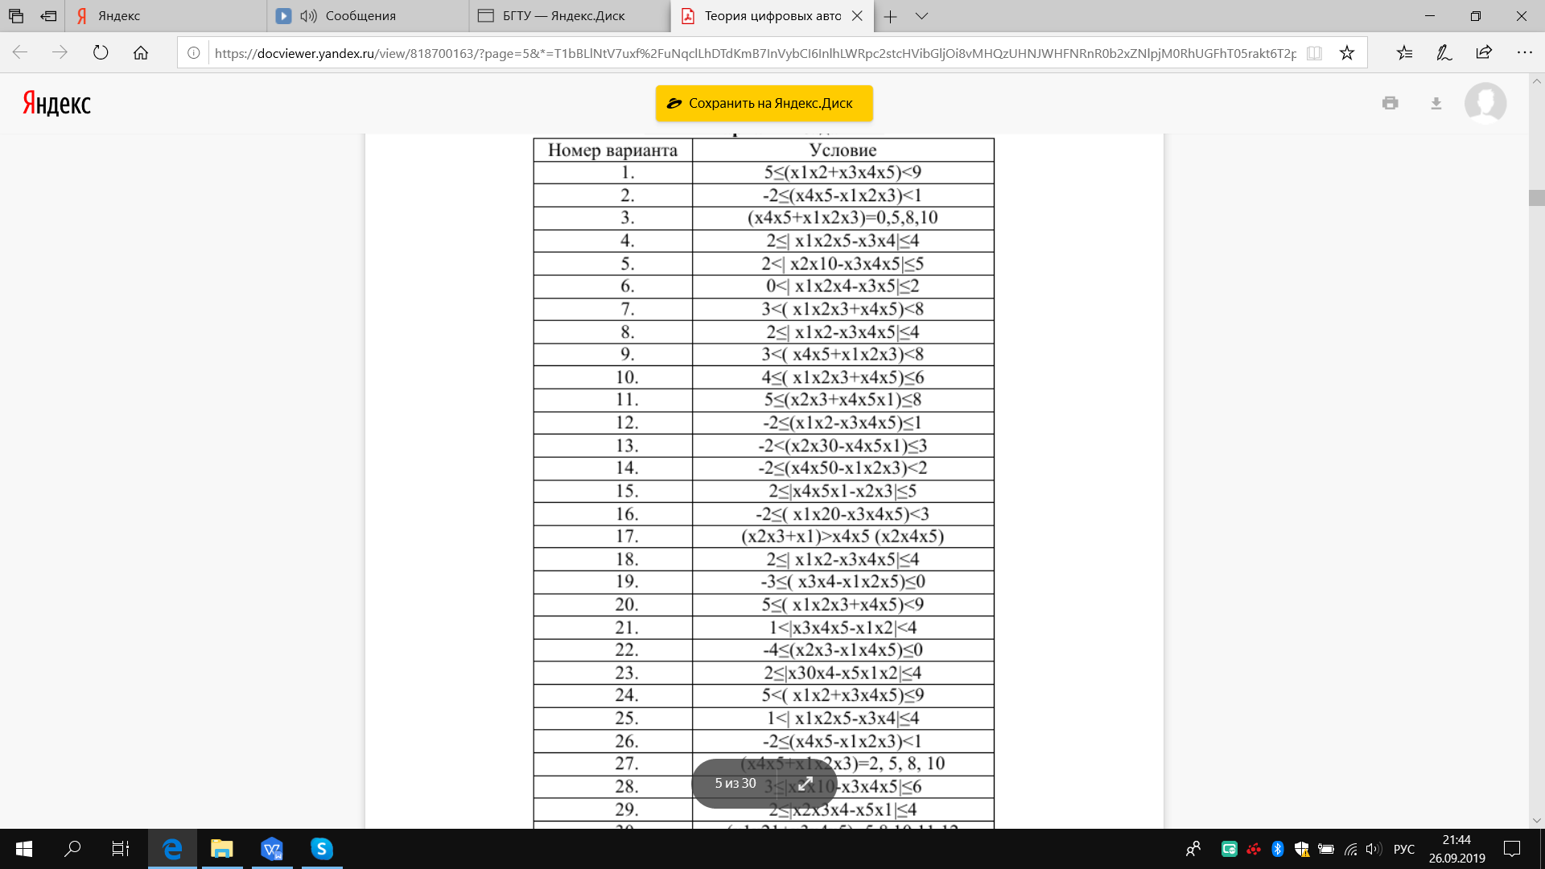

**Ход выполнения работы**

СДНФ:



СКНФ:



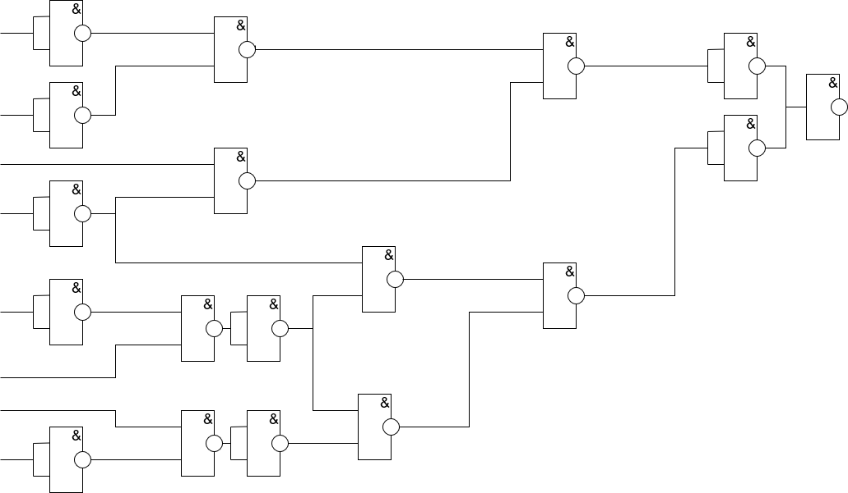

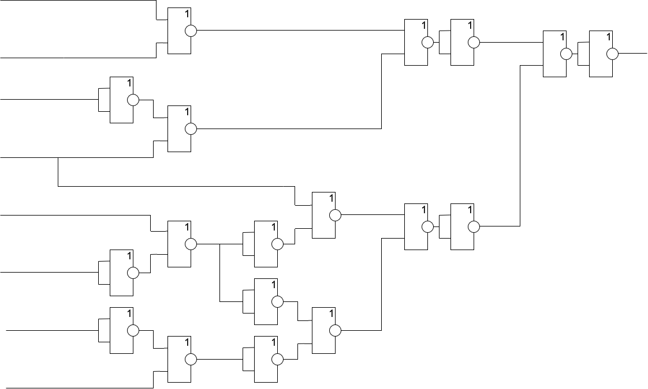

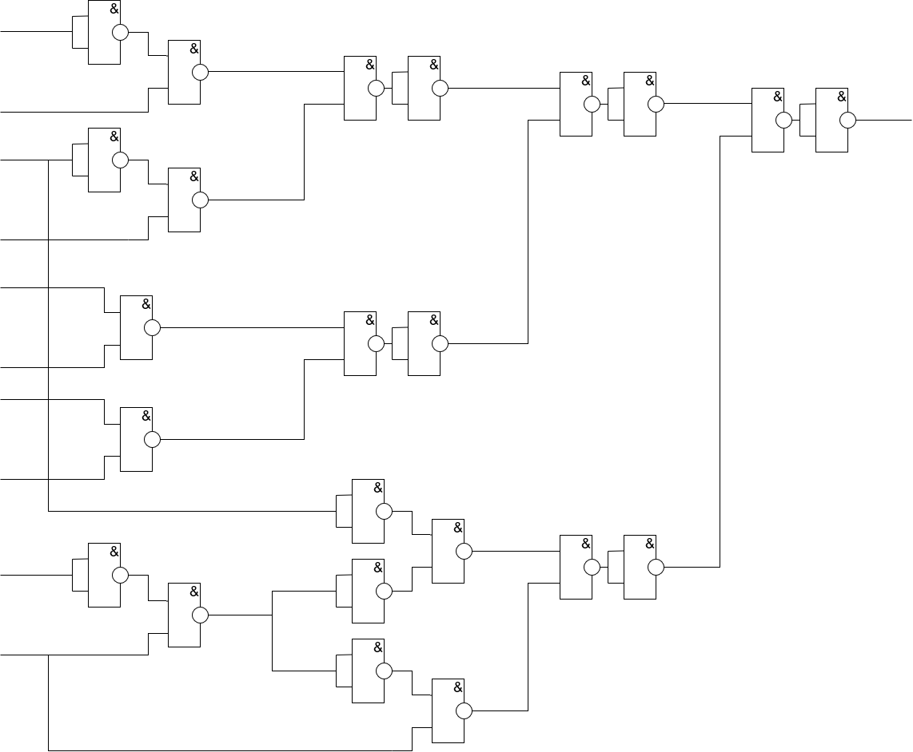

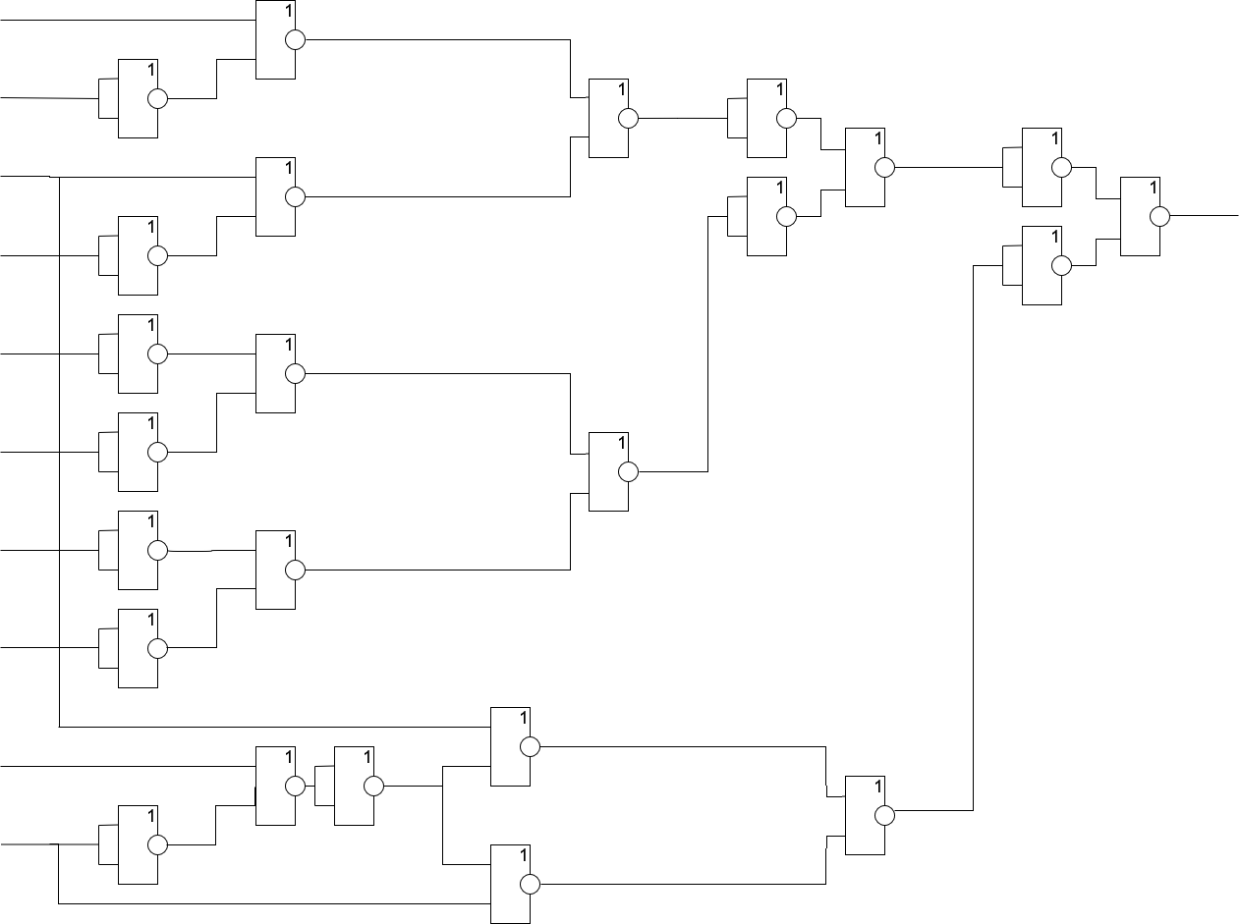

**Результат работы программы**

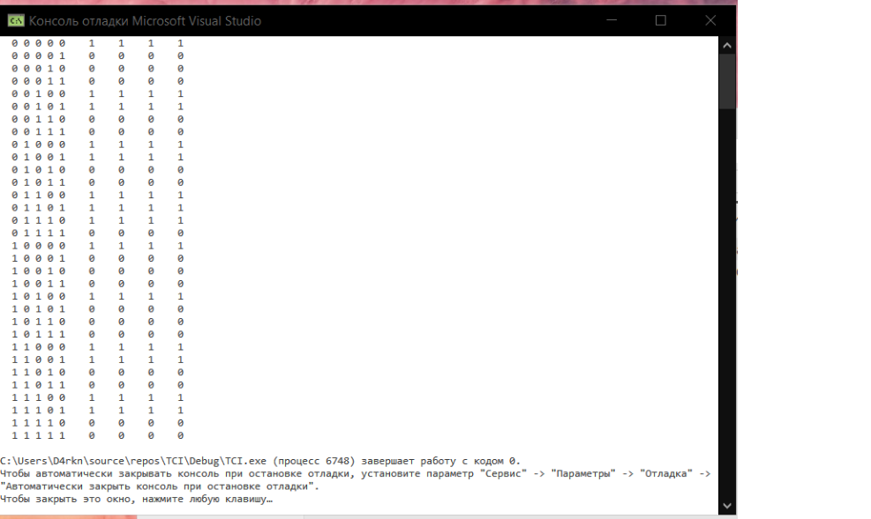

*Приложение*

*#include <iostream>*

*#include <vector>*

*using namespace std;*

*bool NextSet(int* a, int n, int m) {*

*int j = m - 1;*

*while (j >= 0 && a[j] == n) j--;*

*if (j < 0) return false;*

*if (a[j] >= n)*

*j--;*

*a[j]++;*

*if (j == m - 1) return true;*

*for (int k = j + 1; k < m; k++)*

*a[k] = 0;*

*return true;*

*}*

*void Print(int* a, int n) {*

*static int num = 1;*

*cout.width(3);*

*for (int i = 0; i < n; i++)*

*cout << a[i] << " ";*

*}*

*bool gun(int* a, int n) {*

*Print(a, n);*

*bool x1 = a[0], x2 = a[1], x3 = a[2], x4 = a[3], x5 = a[4];*

*bool z1, z2, u1, u2, u3, u4, u5, u6, v1, v2, v3, v4, f;*

*bool not_x1, not_x2, not_x3, not_x4, not_x5, not_z1, not_z2, not_u1, not_u2, not_v1, not_v2, not_v3, not_v4, not_f;*

*// ДНФ -> И-НЕ*

*not_x1 = !(x1 and x1);*

*not_x4 = !(x4 and x4);*

*not_x5 = !(x5 and x5);*

*not_z1 = !(not_x1 and x3);*

*z1 = !(not_z1 and not_z1);*

*not_z2 = !(x2 and not_x5);*

*z2 = !(not_z2 and not_z2);*

*u2 = !(not_x4 and z1);*

*u3 = !(z1 and z2);*

*u1 = !(not_x4 and not_x5);*

*u4 = !(x2 and not_x4);*

*v1 = !(u1 and u4);*

*v2 = !(u2 and u3);*

*not_v1 = !(v1 and v1);*

*not_v2 = !(v2 and v2);*

*f = !(not_v1 and not_v2);*

*printf(f ? " 1 " : " 0 ");*

*// ДНФ -> ИЛИ-НЕ*

*not_x2 = !(x2 or x2);*

*not_x3 = !(x3 or x3);*

*z1 = !(x1 or not_x3);*

*z2 = !(not_x2 or x5);*

*not_z1 = !(z1 or z1);*

*not_z2 = !(z2 or z2);*

*u2 = !(x4 or not_z1);*

*u3 = !(not_z1 or not_z2);*

*u1 = !(x4 or x5);*

*u4 = !(not_x2 or x4);*

*not_v1 = !(u1 or u4);*

*not_v2 = !(u2 or u3);*

*v1 = !(not_v1 or not_v1);*

*v2 = !(not_v2 or not_v2);*

*not_f = !(v1 or v2);*

*f = !(not_f or not_f);*

*printf(f ? " 1 " : " 0 ");*

*// КНФ -> И-НЕ*

*not_x2 = !(x2 and x2);*

*not_x3 = !(x3 and x3);*

*z1 = !(not_x2 and x5);*

*u3 = !(not_x2 and x4);*

*u4 = !(not_x3 and x4);*

*u5 = !(x1 and x5);*

*u6 = !(x1 and x4);*

*not_z1 = !(z1 and z1);*

*u1 = !(not_x3 and not_z1);*

*u2 = !(not_z1 and x1);*

*not_v1 = !(u3 and u4);*

*v1 = !(not_v1 and not_v1);*

*not_v2 = !(u5 and u6);*

*v2 = !(not_v2 and not_v2);*

*not_v3 = !(v1 and v2);*

*v3 = !(not_v3 and not_v3);*

*not_v4 = !(u1 and u2);*

*v4 = !(not_v4 and not_v4);*

*not_f = !(v3 and v4);*

*f = !(not_f and not_f);*

*printf(f ? " 1 " : " 0 ");*

*// КНФ -> ИЛИ-НЕ*

*not_x1 = !(x1 or x1);*

*not_x4 = !(x4 or x4);*

*not_x5 = !(x5 or x5);*

*not_z1 = !(x2 or not_x5);*

*z1 = !(not_z1 or not_z1);*

*u3 = !(x2 or not_x4);*

*u4 = !(x3 or not_x4);*

*u5 = !(not_x1 or not_x5);*

*u6 = !(not_x1 or not_x4);*

*u1 = !(x3 or z1);*

*u2 = !(z1 or not_x1);*

*v1 = !(u3 or u4);*

*v2 = !(u5 or u6);*

*not_v1 = !(v1 or v1);*

*not_v2 = !(v2 or v2);*

*v3 = !(not_v1 or not_v2);*

*v4 = !(u1 or u2);*

*not_v3 = !(v3 or v3);*

*not_v4 = !(v4 or v4);*

*f = !(not_v3 or not_v4);*

*printf(f ? " 1 " : " 0 ");*

*printf("\n");*

*return (f);*

*}*

*int main() {*

*vector<vector<int>*>* list = new vector<vector<int>*>();*

*int* tmp;*

*int n = 1, m = 5, * a = new int[m];*

*for (int i = 0; i < m; i++) a[i] = 0;*

*int i = 0;*

*gun(a, m);*

*while (NextSet(a, n, m)) {*

*gun(a, m);*

*}*

*return 0;*

*}*